Смирнова Александра Степановна.
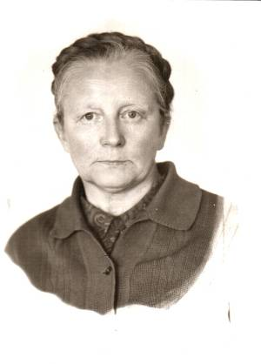
Родилась 3 мая 1929г, на хуторе около села Карпасы Торопецкого района. Ныне проживает в д. Любино.

Мои родители Степан Петрович и Анна Сергеевна были батраками у латышей Лубцо. У меня были родные брат с сестрой, ещё с нами жила двоюродная сестра Люба, у которой родители умерли. Начальную школу я закончила в селе Карпасы, а там война началась. Два года с 41-го по 43-й, пока район был занят немцами, не училась вообще.

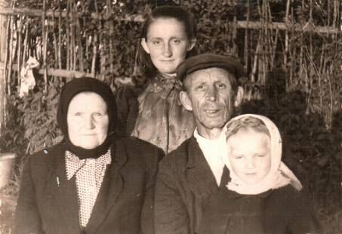
Помню, как немцы забирали скот на хуторах и в селе, потом гнали стадо в Торопец. У нас забрали корову, поросёнка, кур. Зимой было очень голодно без коровы. В еду всё шло, ничего не выбрасывали. Весной-летом полегче было, можно крапиву, лебеду, сныть есть, коренья всякие съедобные. Мы, маленькие любили песты жевать – они сладкие были. Мама нас, четверых, одна, как могла тянула, пока отец не вернулся. Он воевал под Осташковом. Там ему снарядом ногу разорвало. Отправили его в Нижний Тагил в госпиталь, ногу ампутировали, вернулся оттуда домой когда уже Калининская область была освобождена от немцев. А вообще прожил 93 года, да и мама в 90 умерла. С хуторов нас стали выселять, кто не хотел крышу с домов снимали, хочешь - не хочешь, уедешь. Нас выселили в деревню Пожня, подселили в дом к отцу председателя колхоза, папа мой в колхозе счетоводом стал работать. Занимали мы в доме впятером одну комнатку. Хозяин дома выпить любил, всё время у нашей мамы просил денег или вина. Один раз рассердился, что ничего ему не дают, развёл костёр прямо в сенях, преградив нам путь к выходу.
В Пожне я закончила семилетку. Помню, сдала экзамены за 7-ой класс, бежала домой радостная, вдруг навстречу несётся телёнок, а за ним волк (стадо деревенское недалеко паслось). Я встала как вкопанная, телёнок около меня остановился. От страха я замахала на волка и закричала пастухам-мальчишкам: «Волк в стаде!» Волчара развернулся, побежал к стаду, схватил овцу и в лес сиганул, но телёнка получается, я спасла. Как домой прибежала, не помню, проспала больше суток, а проснулась – оказалось, оглохла совсем. Всё лето ничего не слышала, возили меня в больницу в Великие Луки, ничего не могли сделать. А однажды проснулась, слышу – петух поёт, мама чугунами стучит, так слух сам по себе вернулся. В школе я училась хорошо и хотела дальше учиться, а мама против была: не на что было учить и помощница ей дома нужна была. А папа все-таки настоял, хотел, чтобы дочка выучилась. Поступила в Торопецкое педагогическое училище. Жила в общежитии, в комнате 30 девчонок, маленькая печечка посередине. Зимой так холодно было, а про голод говорить нечего: всегда есть хотелось. В столовой нам давали жиденький супчик, про который мы говорили: «Крупинка за крупинкой бегает с дубинкой». Домой на выходные с Торопца ходили с подругой пешком, 20 км в одну сторону: 15 км вдвоём шли, а последние 5 я одна добиралась. Однажды зимой в метель произошла моя вторая встреча в волком: он бежал до самого села, только глаза сверкали, но обошлось.
Закончила педучилище в 1950 году, поступила заочно в Великолукский пединститут, а работать отправили в Ветошки Серёжинского района.
Помню, как мама с братом провожали меня от Пожни до Серёжина, помогали вещи нести, а это 40 км. Так пешком и дошли, никакая машина не встретилась. В Ветошкинской школе учителем математики проработала 4 года, пока школу не закрыли. Многие школьники были моими ровесниками, а то и постарше. В 1953 году вышла замуж за Орлова Василия Александровича. Он приехал в Ветошки из Омска в гости к своей тёте Нюре. Да так и остался. После закрытия школы год я работала в Серёжинском РОНО заведующей медкомитета.
А в 1956 году меня отправили на работу в Любино в Жихаревскую восьмилетнюю школу. Работала здесь учителем математики, с 1964 по 1968г. была директором школы, при мне интернат достраивался. Проработала в Жихаревской школе 43 года, а всего педагогический стаж 48 лет.

Соколова (Михайлова) Евгения Яковлевна.

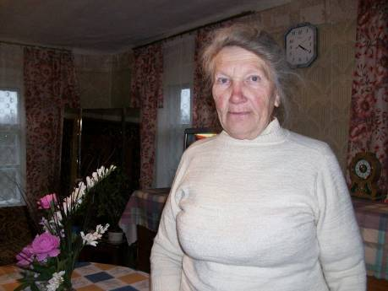
Родилась недалеко от пос. Серёжино, на хуторе Муржуи, в 1932 г. Ныне проживает в д. Горицы

Было нас 5 девок и 2 брата. В колхоз тогда только начинали сгонять. Родители были по наговору раскулачены, но голоса на собрании лишены не были. Сгоняли с хуторов насильно, кто не соглашался, у тех с домов крыши спускали. Мама рассказывала, когда пришли выселять, мне было всего 3 недели. Окна в доме были до половины забиты. Так одна из выселявшихся завернула меня в тряпки и выкинула в окно. Крышу нам не спустили, т.к. родители переехали добровольно. Дом был перевезен в Серёжино, а родители стали работать в ветлечебнице. В доме у нас стал жить Мешалкин, какой-то уполномоченный, и нас больше не трогали.
Перед войной пошла в школу. Директором тогда работал Сергей Евгеньевич Покровский. Очень интересный был человек. А потом началась война. Отца забрали на фронт. Сестра Нина тоже была на войне. Сначала у нас в поселке работала в госпитале. А потом их, девчат, согнали в Паршино, отучили на шоферов, дали санитарные машины, и они собирали раненых с поля боя. Сестра Таня была отправлена в ФЗО в Свердловск. Они там выпускали снаряды. Заболела цингой, начали выпадать зубы. Ее отпустили домой. После войны в поселке Сережино 15 лет проработала в заготконторе. Ещё до прихода немцев населению предлагали выселиться. Помню: дали нам лошадь, и мы поехали в Рыжково. Но потом вернулись. Нужно было убирать всё с огородов: не с голоду же умирать. Перед началом войны все поля были засеяны, и теперь нужно было убирать урожай. Мы с мамкой заработали 12 пудов хлеба. Мололи на жерновах, пекли хлеб. Так и жили.
За солью мама ходила в Торопец на базар. Насобирает дома чего-нибудь и меняет там на соль. Приносила стакана два. Не было и мыла. Мать бельё бучила. Сенную корзинку ставила на корыто, в нее накладывала намоченное бельё и проливала кипятком через золу, а потом в той воде достирывала. Отбучивалось хорошо – только хлопот было много.
Ещё рыли землю, искали картошку. Была придумана специальная тёрка, как корытце. В неё насыпали мелкую картошку, терли и пекли большие блины. Их и жевали.
С большими корзинками - базарками ходили за кислицей. Из неё мать варила похлебку.
Немцы были в посёлке недолго. Всё искали партизан, а потом уехали под Холм.
Пока немцы были в посёлке, в школу мы не ходили, и меня мать отправила в няньки в Даньково. А когда немцы ушли, снова вернулась домой и стала ходить в школу.
При немцах было страшно. Помню: рядом с нашим домом Федя Зуев построил новый дом. Так немцы его сожгли ( за связь хозяина с партизанами). Но, правда, разрешили спасать свое жильё. Особо помниться голод 1947г. Если во время войны люди жили тем, что могли вырастить, то в 1947г. было очень голодно, вырастить ничего не могли, т.к. земли не давали. В 1948г. поступила в техникум в Наумово. Там теперь находиться музей Мусоргского. После учебы направили в Серёжино, а затем в Сутоки под Даньковом.
В 1953 г. меня перевели на работу в ветлечебницу в Чепелёво.Там тогда жил и работал Копышов Филипп Иванович. Все мужчины – ветеринары от него плакали, и я очень боялась там работать. Но Спицын (главный ветврач района) уговорил. Пришлось ехать. Тогда было очень много ферм да и личным подворьем приходилось заниматься. Вот мой обход.
Крест – Новая деревня – Семешино – Мыза – Новосёлки – Чепелёво – Микшино – Новая деревня – Соловенец – Горицы – Заборовье – Выползово – Бенёк – Пучково – Юдино – Крест – Михалёво – Бросно – Рахново – Гущино – Дядькино – Истомино – Коршуно – Печище – Пашкино – Измайлово – Суховарино.
Жила у Копышова. Утром встанешь, а люди уже сидят, ждут. Зимой ездили на лошадях через озеро, а так - пешком или на велосипеде, если дорога позволяла, а чаще - грязь по колено. А идти нужно.
Гуляли в клубе, в Ломинском, но чаще в Горицах в канцелярии. Плясали под гармонь или под язык. Часто приходил Костя Синьковский и играл на балалайке.
В этом хозяйстве я и отработала до самой пенсии. Вырастила двух дочерей. Обе живут в Санкт-Петербурге. Одна – медик, другая – преподаватель. Радуюсь их успехам и успехам внуков.

Дмитриева Лидия Павловна.
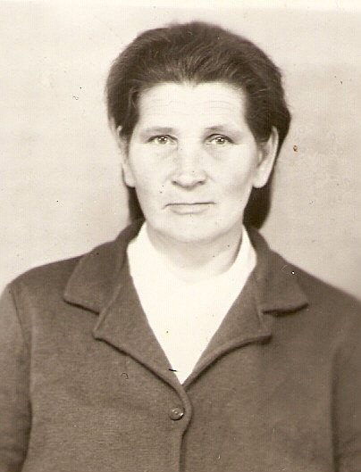
Родилась Лидия Павловна 13 января 1942 года в деревне Заболотье Андреапольского района в семье крестьянина. В семье была пятым ребёнком. Отец воевал, а детей воспитывала одна мать. Жили бедно, ели что было: травяные лепёшки пекли, собирали мороженую картошку, и из неё делали тоже какие-то лепёшки. Корову держали, но молока ели не очень много – всем не хватало, да и корову надо было тоже чем-то кормить. Мать брала детей с собой на сенокос, заготавливали сено в совхоз, получая для домашнего хозяйства только проценты от заготовленного.
В школу ходили за 7 км от дома в Скудино. Ходили пешком. Пока до школы добирались, хотелось очень есть. Кусочек хлеба – вот и весь обед. Приходилось даже у своей учительницы козу пасти, а она за это кормила.
Маленькая Лида очень хорошо понимала, что дома с едой плохо. Закончила только 7 классов, а учиться дальше не стала – не было денег. Пошла работать на ферму дояркой, но ещё приходилось и на молокозавод возить на лошади молоко. В те времена ещё не было электричества, поэтому коров доить приходилось вручную, а навоз вывозили в люльках. Воду из колодца носили на коромысле, а носить надо было и для коров, и для мытья посуды. Сено и силос тоже носили на себе. Старались коровок покормить как можно лучше, чтобы молока было больше, так как платили за надои.
В 21 год вышла замуж и переехала жить в деревню Крест. И опять пошла работать на ферму. Легче работать не стало. Здесь пришлось и коров доить, и телят поить, и в поле с коровами пастись, и молоко возить. Даже работала сколько-то бригадиром. А когда телят поила, так сами и зелёнку на корм косили, сами грузили на телеги и сами на лошадях возили. Хорошего было мало!
Потом дети пошли. Раньше с детьми в декретном отпуске не сидели, а сразу выходили на работу. Приходилось оставлять детей со свёкром, потому что свекровь очень болела – была парализована уже много лет.
Весь день бегала бегом – дня не хватало, чтобы всё переделать.
В Кресту на ферме тоже всё делали вручную, а вот, когда переехали из Креста в Микшино, так там уже коров доили аппаратами. Здесь было немного полегче, только работы меньше не становилось Всегда дома держала большое хозяйство: две коровы было всегда и другой живности полным-полно.
Так жизнь и прошла, да её и не видно было! В 14 лет как на ферму пошла работать, так с фермы на пенсию и вышла. Зато уже и здоровье никакое – сказались годы тяжёлого непосильного для обыкновенного человека труда, но прожитые необыкновенной русской женщиной.
Борисова Валентина Александровна.

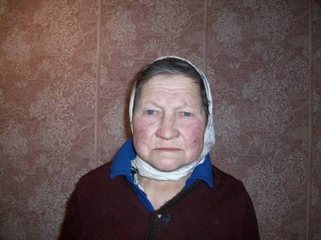

Родилась 9 января 1933 года в деревне Дядькино. Ныне проживает в деревне Горицы

Отец – Федотов Александр Федотьевич. Мать – Федотова Вера Анисимовна. В семье я была единственным ребенком. Отец до войны работал председателем колхоза. Мама ходила на общие работы, работала в лесу, на ферме. Жилось трудно. В школе проучилась только до пятого класса. Школа находилась в деревне Бросно. В школе было много ребят, и все почти были моими одноклассниками. После войны они разъехались.
Когда началась война, мне было 8 лет. Отца взяли на фронт. Самое страшное во время войны – голод. Есть было нечего, питались в основном травой. Немцы были проездом, забирая у людей животных, и мы остались без еды. Помню, как стреляли из самолетов по людям. Там были и немцы, и финны. От отца писем с фронта не было. Мать заболела, и у нее не было сил меня учить.
После войны о своем отце я ничего не знала. К нам пришло письмо, в котором было написано, что отец пропал без вести. После смерти отца, мать воспитывала меня сама. Потом я стала работать в лесу, на ферме. Ферма находилась в Дядькине. Были коровники, свинарники, конюшни. На ферме все делали вручную. Когда появился свет, коров перестали доить вручную. На сено ходила, траву косила. На ферме было много коров, сейчас даже не вспомню сколько. Коров пасли все вместе и колхозных, и своих. В лесу возила дрова на лошади, сама валяла деревья. На ферме и в лесу работала долго. Работало нас много. Все я делала, надо же было хоть как-то зарабатывать деньги. Когда заработала первые деньги, купила себе костюм и туфельки. Я была без отца и меня обижали. У кого был отец, тех не обижали, потому что за них заступались, а за меня не кому было заступиться.
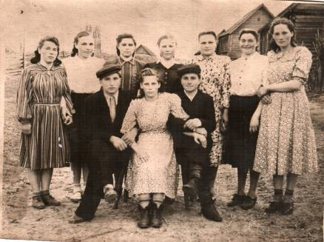

Гулять ходили в Рахново, иногда даже собирались у кого-нибудь дома. В Рахнове клуб образовался, туда и ходили. Еще ходили гулять в Горицы. На гармошке играли, у нас были свои гармонисты.
В 1958 году вышла замуж за Борисова Александра Алексеевича. Вместе прожили мы 20 лет. Дом, в котором мы жили с мужем, мы построили сами, помогали люди. В 1960 году родился старший сын – Николай, а в 1966 году – младший сын – Михаил.
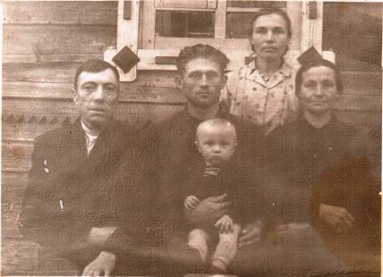
Сыновья сейчас живут и работают в деревне Горицы. Мой муж заболел, я повезла его в больницу, ему надо было делать операцию, а операцию вовремя не сделали. Он умер в 1978 году. После смерти мужа, сыновей воспитывала я сама, никто мне не помогал. Было очень тяжело. Потом сыновья выросли, и стали мне помогать.

Букатова Клавдия Леонидовна

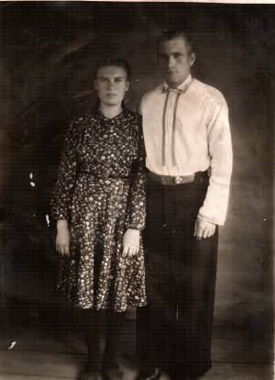

Клавдия Леонидовна родилась 14 января 1927 года в деревне Волок. Ныне проживает у дочери в Ленинградской области

Жили бедно, хотя детство помню плохо, говорит Клавдия Леонидовна. В школу пошла в восемь лет. Училась в Андроновской школе, бегали пешком туда. Нам казалось, что это совсем близко. Одевались, конечно, очень плохо. Зимой ходили в телогрейках, а у некоторых детей и их не было, поэтому зимой они сидели дома. В школу ходить я очень любила, но пришлось закончить только четыре класса, так как матери надо было помогать по хозяйству, нянчить младших.
С двенадцати лет уже работала в колхозе вместе с матерью. Уставала очень, но в то время многие дети работали в колхозе и никто не жаловался.
В 1941 году началась война. Меня мать отправила к родственникам в деревню Юдино, она боялась, что меня могут немцы отправить в Германию. Но в 1942 году меня отправили в город Томск – ФЗО. Там я проработала 4 года. Жили в общежитии. Зимой спали в одежде, так как топили плохо. Вода в банке замерзала! Голодали так, что и сейчас вспоминать тяжело и не хочу. Давали нам есть такой суп, что сейчас и свиньи его есть не будут, а мы ели, потому что больше нечего было есть. Работали по 12-14 часов.еле живые от усталости приходили в общежитие – и спать. Есть хотелось постоянно, даже во сне снилась еда.
Когда закончилась война, мне дали отпуск и я приехала домой. Месяц пролетел незаметно. Надо было опять возвращаться в Томск, но я не хотела, так как там было очень голодно. За то, что я не поехала туда, меня могли наказать, и я уехала из Волка в Белоруссию. Там целый год работала на хозяина. Скучала без родных.
Потом, когда всё утихло, я вернулась в Волок и стала работать кладовщиком. Потом вышла замуж и уехала в Андреаполь.

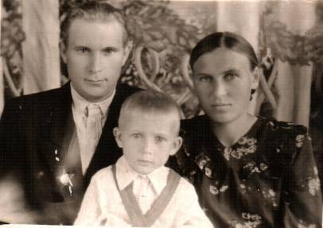

Там работала на пилораме. Заболела серьёзно, сделали операцию. На пилораме мне уже нельзя было работать, так как это тяжёлый физический труд. Я пошла работать поваром в детский сад. Проработала 15 лет. Потом вернулась в Волок, здесь тоже работала поваром в детском саду.

Удальцова Антонина Васильевна
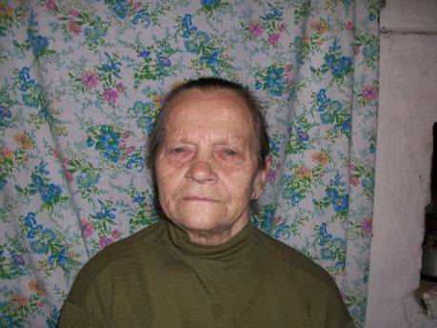
Антонина Васильевна родилась в 1929 году в д. Паршино. Ныне проживает в
д. Горицы.
Родители были зажиточные и нас выселили из деревни. Мы переехали в Рыжково к родственникам. Было нас тогда в семье двое детей, мне было ещё меньше пяти лет, поэтому помню только как ехали на телеге. Из Рыжково наша семья переехала в Паново, а потом в Серёжино. Брата отца вообще сослали. Мы его больше не видели. Мама в Серёжино устроилась работать в комхозе. Отец был кузнецом, но ему такой работы не дали, и он работал простым работником в колхозе. В семье нас стало четверо детей. Жилось трудно. Я в школе проучилась только до пятого класса, а потом мама тяжело заболела и я вместо неё стала работать в комхозе.
Старшего брата в мае или июне 1941 года забрали в ФЗО в Ленинград. Мы его проводили до Паново, а дальше он с другими ребятами поехал на сборный пункт. Мама очень плакала, когда его провожала, как чувствовала, что больше не увидит. Когда началась война, то многие из группы брата сбежали домой, а он был очень ответственный и к тому же боялся, что посадят в тюрьму. Так он остался в блокадном Ленинграде. Когда после блокады к нам пришли его друзья из Алексеевского, то рассказали, что мой брат умер от голода.
Начало войны помню не очень хорошо. О войне нам сказала соседка тётя Поля Иванова. Отца сразу же забрали на фронт. Он был сапёром.
Немцы в Серёжино были только проездом, останавливались на ночлег. Они шли под Холм через Серёжино. Ночевали в школе, милиции, райисполкоме. Пушки стояли на горе при въезде в Серёжино.
Во время войны я так и работала в комхозе. Заготовляли дрова для электростанции, бани. В войну было голодно. Давали по 400 грамм хлеба на работающего и по 200 грамм остальным. Иногда ещё давали в столовой суп из картошки или из овсянки, но только работающим. В Серёжино 9 месяцев стоял военный госпиталь. Мама там подрабатывала прачкой.
К концу войны многим приходили посылки от отцов с фронта. А нам отец не присылал. Вот мы ему и написали, что нам очень трудно, попросили и его прислать нам что-нибудь. Через какое-то время пришла посылка. Там было: полбуханки черного хлеба, солдатская ложка и вилка и какая-то ветошь. Мама очень плакала.
Отец вернулся после войны в 1945 году и стал работать кузнецом.
Я после войны с подружкой Женей Семёновой работала год на детской площадке, а в 1946 году мы решили поехать в Белоруссию искать работу. Говорили, что там не так голодно. Многие туда ездили с вещами, меняли на хлеб, но мне менять было нечего. Приехали мы в Скидельский район Гродненской области. Пришли в контору маслозавода устраиваться на работу. Нас послали на курсы лаборантов. Там мы проучились 3 месяца. Стали работать лаборантами в Берстовском районе на маслозаводе.
В 1948 году в июне вернулась домой и устроилась на работу лаборантом в Заборовское сепараторное отделение. Жила в Горицах на квартире у Гаши Ивановой вместе с Надей Черновой.
Замуж вышла 4 апреля 1951 года. Записывали нас в Ломинском, тогда там в сельсовете работали Белоусов Алексей и Морозова Зинаида Прокофьевна. После записи пошли пешком в Серёжино к свекрови. Свадьба была очень скромная, гостей почти не было. Свекровь нагнала с мороженной картошки вина да и угощение было кое-какое.
Стали мы жить в Пучкове. Свекровь жила с нами. Муж работал в колхозе простым работником. Жили скудно. Помню, что у меня зарплата была 22 рубля, да ещё давали 20 кг муки в месяц. Работа на маслозаводе тогда была тяжёлая. Всё приходилось делать в ручную. Делали сливки, сыр, казеин, масло. Кроме этого сами заготавливали дрова, лёд. Продукцию сдавали в Торопец.
В 1964 году переехали в Горицы. Сначала срубили сруб в Бросно, там и жить хотели. Но на работу мне нужно было каждый день ходить 4 км, да и детей нужно было в школу отправлять далеко. Вот и перевезли сруб в Горицы. Пока дом ставили, жили у соседки, а уж осенью перешли в свой дом. Он ещё был не готов к нормальному житью, но жить где-то нужно было.
В 1978 году уволилась с маслозавода и стала работать в совхозе кладовщицей в Горицах. В 1984 году вышла на пенсию.

Борисова Екатерина Ивановна
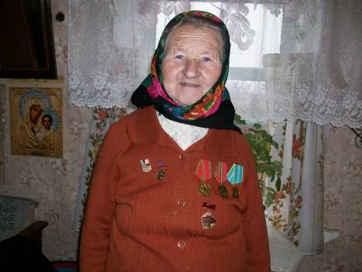
Екатерина Ивановна родилась 3 января 1929 года в д. Демехово, в 1931 году семья переехала в Чепелево.

Батя был председатель колхоза, потом завербовался во Владивосток. Уехали в 35 году всей семьей. В семье было трое детей. В 1937 году мы вернулись на родину. Сначала жили в д. Павлово, затем в Рыжково и, наконец, осели в Горицах.
Мне было 12 лет, когда началась война. Немцы у нас в Горицах появились уже по осени. Перед их приходом мы всех коров угнали в лес, свиней зарезали. Всем было очень страшно, когда видели, что наши солдаты раненые, измученные уходили по дорогам. Некоторых раненых оставляли у жителей. Мы тоже оставили у себя солдата, у которого были отморожены ноги. Переодели его и выдали за своего родственника.
Фашисты появились на мотоциклах. Потом приехали уже на машинах. Велели снять замки со всех домов и сараев. Везде всё проверяли. Немцы не зверствовали, но вместе с ними были финны, которые угрожали всем, даже детям оружием. Я сама видела, как немец ругал финна за это. Мы тогда жили в доме, который стоял на месте нынешнего магазина. Немцы остановились в нашем доме. Нас всех загнали на печку и из дома выходить не разрешали. Окна все занавесили, так как наши самолёты временами пролетали над деревнями и обстреливали немцев из пулемётов, а иногда даже мы слышали разрывы бомб. Знаю, что одна бомба упала в Суховарино, прямо на дом, но жителей там уже не было, они все ушли перед приходом немцев в Серёжино.
У моей мамы сильно распухла рука, братик тоже был болен. Пришёл доктор-немец осмотрел их, долго что-то говорил, мы его не понимали, потом дал маме какую-то мазь, а брату таблетку.
Весь колхозный скот угнали, забирали из хлевов кур, даже картошку выкапывали.
Я знала, что на рем.базе скрывались несколько наших солдат, они были голодные, и я решила отнести им немного хлеба. Когда возвращалась назад меня заметил один из немцев. Но он меня не выдал, я поняла что у него была такая же сестрёнка в Германии. Потом наши солдаты куда-то ушли.
Немцы вскоре из нашей деревни ушли, но иногда появлялись.
Иногда появлялись и наши красноармейцы. Помню такой случай. Со стороны Дядькино прискакали трое наших солдат на конях. Успели доехать только до Подлесицы, но тут появились фашистские самолёты, и они ускакали лесом в сторону Дертно.
У нас в деревне жил старый дед – Меньшаков Василий, он немного знал немецкий язык и научил меня некоторым словам. Однажды из леса вышел дед Арсюха. Фашисты его увидели и подумали, что он партизан, хотели расстрелять. Я им стала говорить, что он не партизан, а пасёт корову. Тогда они забрали корову , а его не застрелили.
После освобождения я ушла в Андреаполь работать на известковый завод. Сначала месила глину, потом меня поставили работать на станке. Делала кубаны и игрушки. За это давали 600 грамм хлеба в день. К тому же посылали на аэродром чистить от снега взлётные полосы. За это давали ещё 700 грамм хлеба. В Андреаполе я проработала больше года, но пришлось вернуться в деревню. Очень сильно заболела мама.
В деревне работала, как и все. Председателем колхоза тогда у нас был какой-то старый мужчина, инвалид после ранения. Работать было тяжело. Пахали на себе, а иногда приходилось даже перекапывать землю. В день я копала по 8-10 соток земли.

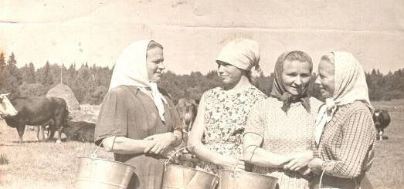

Было очень голодно, чтобы как-то прокормиться стала ездить менять на зерно вещи, которые остались от отца. Однажды на рынке в Пустошке (это Белоруссия) была облава и нас всех забрали и посадили в какой-то подвал. Народу там было много. Со мной тогда ещё были одна старая женщина и девочка. Мы сидели и не знали что с нами будет дальше. Вдруг зашли три милиционера, посмотрели на всех, потом подозвали меня и увели в какое-то здание. Привели на кухню и попросили вымыть везде пол. Я вымыла. Они стали меня расспрашивать кто я такая, откуда и что здесь делаю. Я им соврала, что я круглая сирота, отец погиб, мама умерла с голода, дома меня ждут маленький братик и старая бабушка. Сказала, что мы голодаем. Они меня пожалели и вместе с моими попутчиками посадили на поезд.
Помню, что когда закончилась война, нам об этом сказала жена председателя. Все очень радовались, думали, что всё горе позади, но в послевоенные годы было также голодно, работа была тяжёлая, работали за трудодни.

Федотова Валентина Григорьевна.

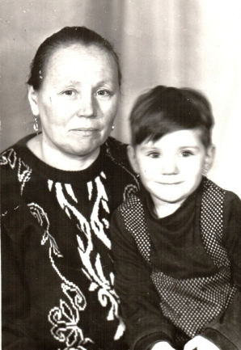

Родилась 3 декабря 1946 гола в деревне Михалёва Заборовского с/совета.
В семье было 4 детей. В 1950 году переехали в деревню Бросно. Сначала ходила в Гущинскую четырёх летнюю школу.
Первой учительницей Валентины Григорьевны была Владимирская Нина Алексеевна. Затем пришлось перейти в школу в деревне Ломинское и последний год училась в Торопацкой школе. Директором Торопацкой школы был Либерт Александр Иванович.

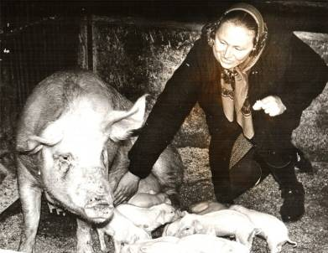

После школы пошла работать в колхоз дояркой, а потом телятницей в деревне Гущино, а затем перешла в свинарки, где вышла в передовики.
Работали так чтобы больше надоить молока, чтобы был большой привес. Неоднократно награждалась значком «Победитель социалистического соревнования», грамотами, благодарностями,
Денежными премиями, подарками самовар, швейная машина.
Трудные годы 1950 и 1951. Приходилось платить большие налоги, а годы были не урожайными, мало собирали зерна, картофеля.
У Валентины Григорьевны двое сыновей, семь внуков. Сыны: Александр Петрович работает в ЛИУ, Иван Петрович военный.

Васильев Николай Николаевич

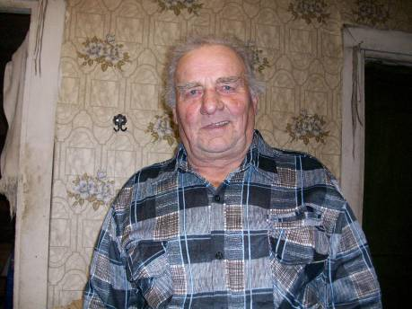
Родился 22 апреля 1933 года в деревне Мельница, ныне проживает в
д. Горицы.

В то время в деревне Мельница было 13 домов. В 1941 году в апреле нас переселили в Бенёк, тогда укрупняли деревни. В Беньке было 30 домов. Дом родители успели перевезти и поставить, но началась война, и крышу отец не успел накрыть, его призвали на фронт. Мать осталась одна с четырьмя детьми. Матушке помогали накрывать крышу стружкой старики.
В конце августа 1941 года в деревню пришли немцы. Помню, шла уборка урожая. Перед приходом фашистов всех коров, овец угнали в сторону г.Калинина, за Волгу. По домам раздали кур и уток. Зерно тоже частично раздали. Зерно закапывали в ямы, прятали. Колхозное зерно тоже спрятали за колхозным гумном. Помню, сначала появились немцы на мотоциклах (15-20 мотоциклов). К вечеру пришла пехота. Все дети попрятались, было очень страшно. Всех женщин и стариков согнали на колхозную улицу, назначили старосту, объявили о «новом порядке». За колхозным гумном нашли спрятанный хлеб и увезли куда-то на подводах.
В нашем доме поселились немцы, нас выгнали ночевать в сарай к бабушке. В доме оставили только младшего брата Ивана, ему было 4 года. В дом натаскали соломы с колхозного гумна и солдат был полный дом. Возле дома вырыли окоп, поставили часовых. В нашем доме солдаты жили примерно месяц. Потом в нашем доме поселились офицеры. Нас пустили жить в дом, на улице было уже холодно. Отвели нам немного места за печкой. Людей не трогали, а вот кур, овец резали, чувствовали себя хозяевами.
В Быстрях завязались бои, оттуда стали привозить убитых и хоронить в деревне.
У нас, ребятишек, страх быстро прошёл, а скорее всего просто плохо понимали, что происходит. Однажды услыхали, что около Заборовского моста лежит немецкая машина, и пошли всей гурьбой её смотреть. Когда стали её смотреть, подъехали немцы и велели нам уходить. Мы пошли через лес и натолкнулись на телефонный провод. Это была связь фашистов между Горицами и Заборовьем. И ведь хватило же у нас ума, часть провода камнем перебить и унести. Ладно ещё хоть не в деревню принесли, а закопали не доходя с километр. А если бы нас с этим проводом поймали?
Последние немцы ушли из деревни уже по снегу (наверное в ноябре) в сторону Андреаполя. Там шли бои. А отступали уже через Дядькино, Ольховец. Бенёк обошли. Говорили, что в тех деревнях, через которые немцы отступали, забирали у жителей всё подряд, даже одежду и обувь.
Наши пришли в январе. Шли с Кузнецова через озеро на Торопец, там тогда шли бои. Помню, что колонну красноармейцев бомбили и обстреливали с пулемётов фашистские самолёты. Мы прятались под полом. Одна бомба разорвалась в 50-ти метрах от крайнего дома, так у него крышу сдвинуло ударной волной. Из деревенских жителей никто не пострадал, а вот солдат раненых привозили. Их свозили в Выползово в дом Соколовых. Баба Фишка ухаживала за ними. Потом их на подводах забирали санитары и увозили в полевой госпиталь.
19 января открыли школу в Заборовье и я пошёл в первый класс.
Весной, когда разрывали семенную картошку, моя 6-летняя сестра Саша застудилась и заболела коклюшем. И хотя матушка из медпункта в Чепелёво приносила какие-то лекарства, но сестру не вылечили, и через три месяца она умерла.
В январе 1942 года восстановили наш колхоз «Красный остров». Председателем назначили Алексея Ильина. Прежний председатель ушел на фронт и не вернулся. Восстанавливали колхоз трудно. Скотину собирали по домам. Так как колхозных коров ещё до прихода немцев угнали за Волгу, то у жителей контрактовали телят (забирали в счёт налога). Кур и уток приносили тоже в колхоз. Сеять было нечем. И женщины по весне пешком с мешками ходили за семенами в Торопец. Сапог ни у кого не было, было холодно и сыро. Ходили в поршнях (что-то вроде лаптей, только сшиты из резины). Землю пахали на быках, бороновали на своих коровах.
От отца не было никаких известий. Уже в конце войны матушка попросила Дусю Абрамову – агронома из МТС – составить запрос на отца. Скоро пришло извещение, что он пропал без вести в апреле 1944 года под Сталинградом.
В колхоз прислали первый колёсный трактор. На нём в две смены работали трактористы Федя Тиккер из Сосновца и мой дядя Вася из Заборовья. Работали день и ночь.
В колхозе работали не только взрослые, но и мы, дети. Помню, что осенью, после первых двух уроков нас учительница всех, даже первоклашек, вела в поле собирать колоски. Была такая агитация: соберёшь килограмм колосков – накормишь красноармейца. У нас была норма – собрать по 3 кг колосков. Мы их собирали в торбочки, несли на колхозное гумно и там учительница их взвешивала. Тогда, при Сталине было всё очень строго. За кражу колосков могли посадить в тюрьму, причём сколько килограмм украдёшь, на только лет и посадят. В 3-м классе ходил уже грузить снопы, навоз. Было, конечно, тяжело, но тогда все так работали.
Помню, как кончилась война. В 6 часов утра нам в окошко постучала бригадир Шура Пушкина и закричала: «Катя, Катя! Ура! Война кончилась!». Все собрались на колхозной улице. Гулянки не было, а вот плакали все.
В Заборовье я учился до 4-го класса, потом пошёл в школу в Андроново. Весной заболел малярией и год учёбы пропустил. В Андронове учился до 7-го класса, а потом пошёл учиться в Серёжино в МТС на тракториста. И хотя мне ещё не хватало лет (было только 15) дядя Вася похлопотал и меня приняли. Учился до весны. Потом была практика в тракторной бригаде в Беньке. Там же и работал до Армии. Бригадиром у нас был Брыков Андрей.
В 1952 году в октябре призвали в Армию. Служил сначала в Молдавии. Потом во время конфликта с Китаем нас перебросили на Урал. До границы нас не довезли, потому что конфликт закончился. Так я и служил на Урале. Домой вернулся 15 октября 1955 года.
Работал сначала в Андреаполе на узкоколейке, а когда брата Ивана забрали в Армию, вернулся в колхоз. Работал трактористом, комбайнером, шофером. Вступил в партию. Когда с МТС технику передали в колхоз, то меня райком направил учиться в сельскохозяйственную школу в Сахарово. Там я учился год. Когда вернулся, то через два месяца назначили председателем колхоза «Правда». В этот колхоз входили деревни: Боброва Лука, Соловенец, Новая Деревня, Бенёк, Выползово, Заборовье, Кузнецово, Рябинец, Микшино Крест. Работал председателем 10 лет до образования из нашего колхоза и колхоза «Красный май» совхоза «Рахновский». Директором совхоза назначили Ицковича Льва Самуиловича. А я стал управляющим отделения «Правда».
Примакина

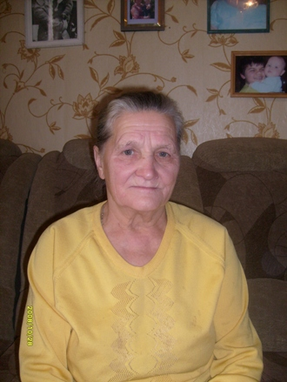

Примакина Екатерина Максимовна
родилась 4 января 1929 года в д. Синьково. Работала секретарем сельсовета. Награждена медалью «За доблестный труд в Великой Отечественной войне». Ныне проживает в д. Синьково.

